Mal til epost signatur

Magalie Fièvre
Ansvarlig medlemsrekruttering og innsamling
Norske Kvinners Sanitetsforening
Mob: 99 52 95 32 n Sentralbord: 24 11 56 20 n sanitetskvinnene.no
Følg oss på Facebook n Følg oss på Instagram n Følg oss på LinkedIn


Magalie Fièvre
Ansvarlig medlemsrekruttering og innsamling
Norske Kvinners Sanitetsforening
Mob: 99 52 95 32 n Sentralbord: 24 11 56 20 n sanitetskvinnene.no
Følg oss på Facebook n Følg oss på Instagram n Følg oss på LinkedIn


Magalie Fièvre
Ansvarlig medlemsrekruttering og innsamling
Norske Kvinners Sanitetsforening
Mob: 99 52 95 32 n Sentralbord: 24 11 56 20 n sanitetskvinnene.no
Følg oss på Facebook n Følg oss på Instagram n Følg oss på LinkedIn


Den er en gif som

Magalie Fièvre
Ansvarlig medlemsrekruttering og innsamling
Norske Kvinners Sanitetsforening
Mob: 99 52 95 32 n Sentralbord: 24 11 56 20 n sanitetskvinnene.no
Følg oss på Facebook n Følg oss på Instagram n Følg oss på LinkedIn


Oppskrift skifte signatur

1. åpne en ny epostmelding

2. Velg «Signatur» på verktøylinja

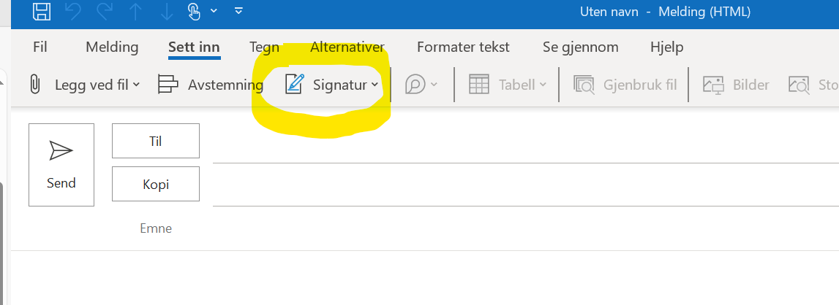

3. Velg det nederste valget i menyen som kommer opp: «Signaturer».

4. Velg ny som markert under:

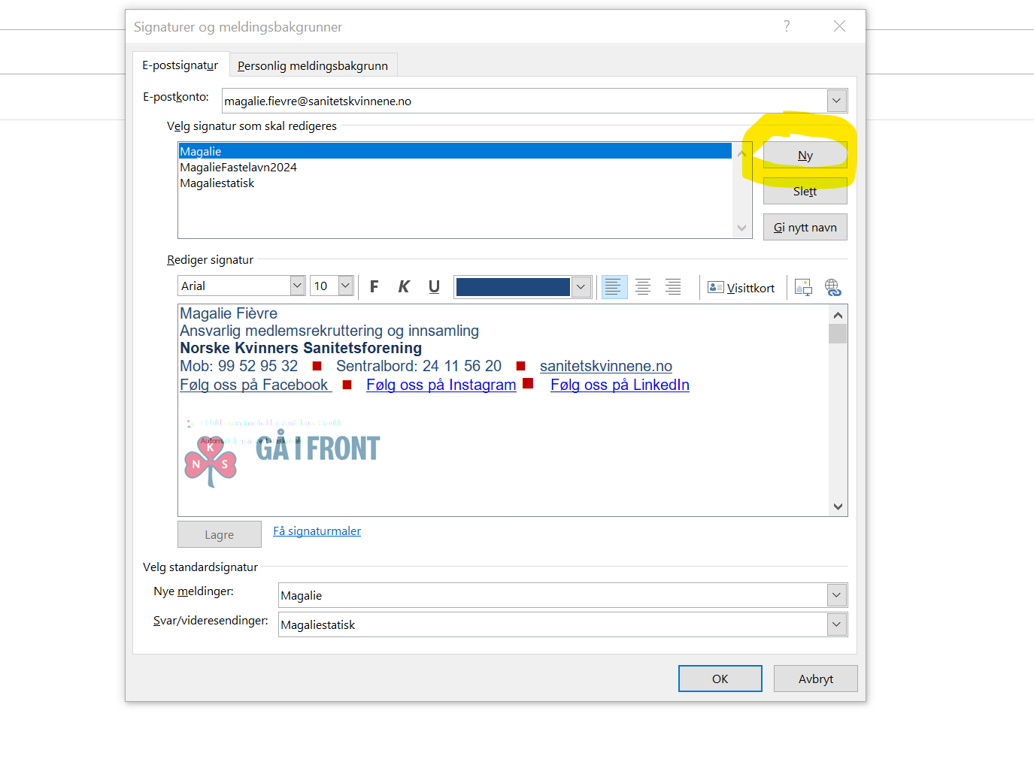

5. Gi signaturen ett navn. Åpne opp filen med mal til epostsignatur. Kopier teksten fra wordfilen, og lim inn i signaturen.

6. Rediger feltet slik at det passer til deg. Trykk Lagre, og vel som standard. (se under). Du er klar

